옴 진단용 설문지 (환자용)
몸이 가려우신 가요? | - 예 | - 아니오
피부가 가려운 부위는 어디인가요? (그림 또는 번호에 표시하시면 됩니다)
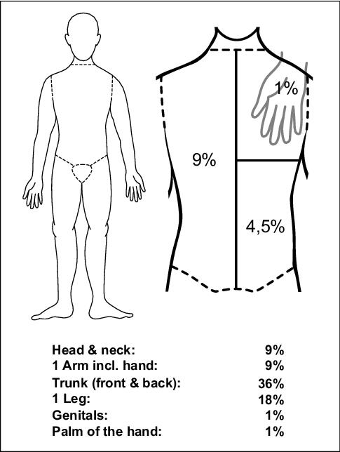 | - 얼굴  - 몸과 팔다리  - 손가락 사이  - 사타구니와 겨드랑이  - 전신
가려움이 가장 심한 시간은 언제인가요? | - 아침 | - 점심 | - 밤과 새벽

피부에 발진이 관찰되나요? | - 예 | - 아니오
피부에 발진이 생긴 부위는 어디인가요? (그림 또는 번호에 표시하시면 됩니다)
- 얼굴
- 몸과 팔다리
- 손가락 사이
- 사타구니와 겨드랑이
- 전신
★ 특히 손가락 사이, 겨드랑이, 사타구니, 성기부위  가려움 또는 붉은색 발진이 있나요? | - 예 | - 아니오
→ 뒷장에 이어서 (요양병원에 입원중인 환자는 제외)
다음의 질문은 현재 요양병원에 입원중인 환자의 경우 응답하지 않으셔도 됩니다.
동거하는 가족 중에 가려움이나 피부 발진이 있는 사람이 있나요? | - 예 | - 아니오
가족 중에 요양병원, 요양원에 계시는 분이 있나요? | - 예 | - 아니오
최근에 요양병원, 요양원을 다녀오시거나 병원에 입원한 적이 있나요? | - 예 | - 아니오
설문끝. 수고하셨습니다.

